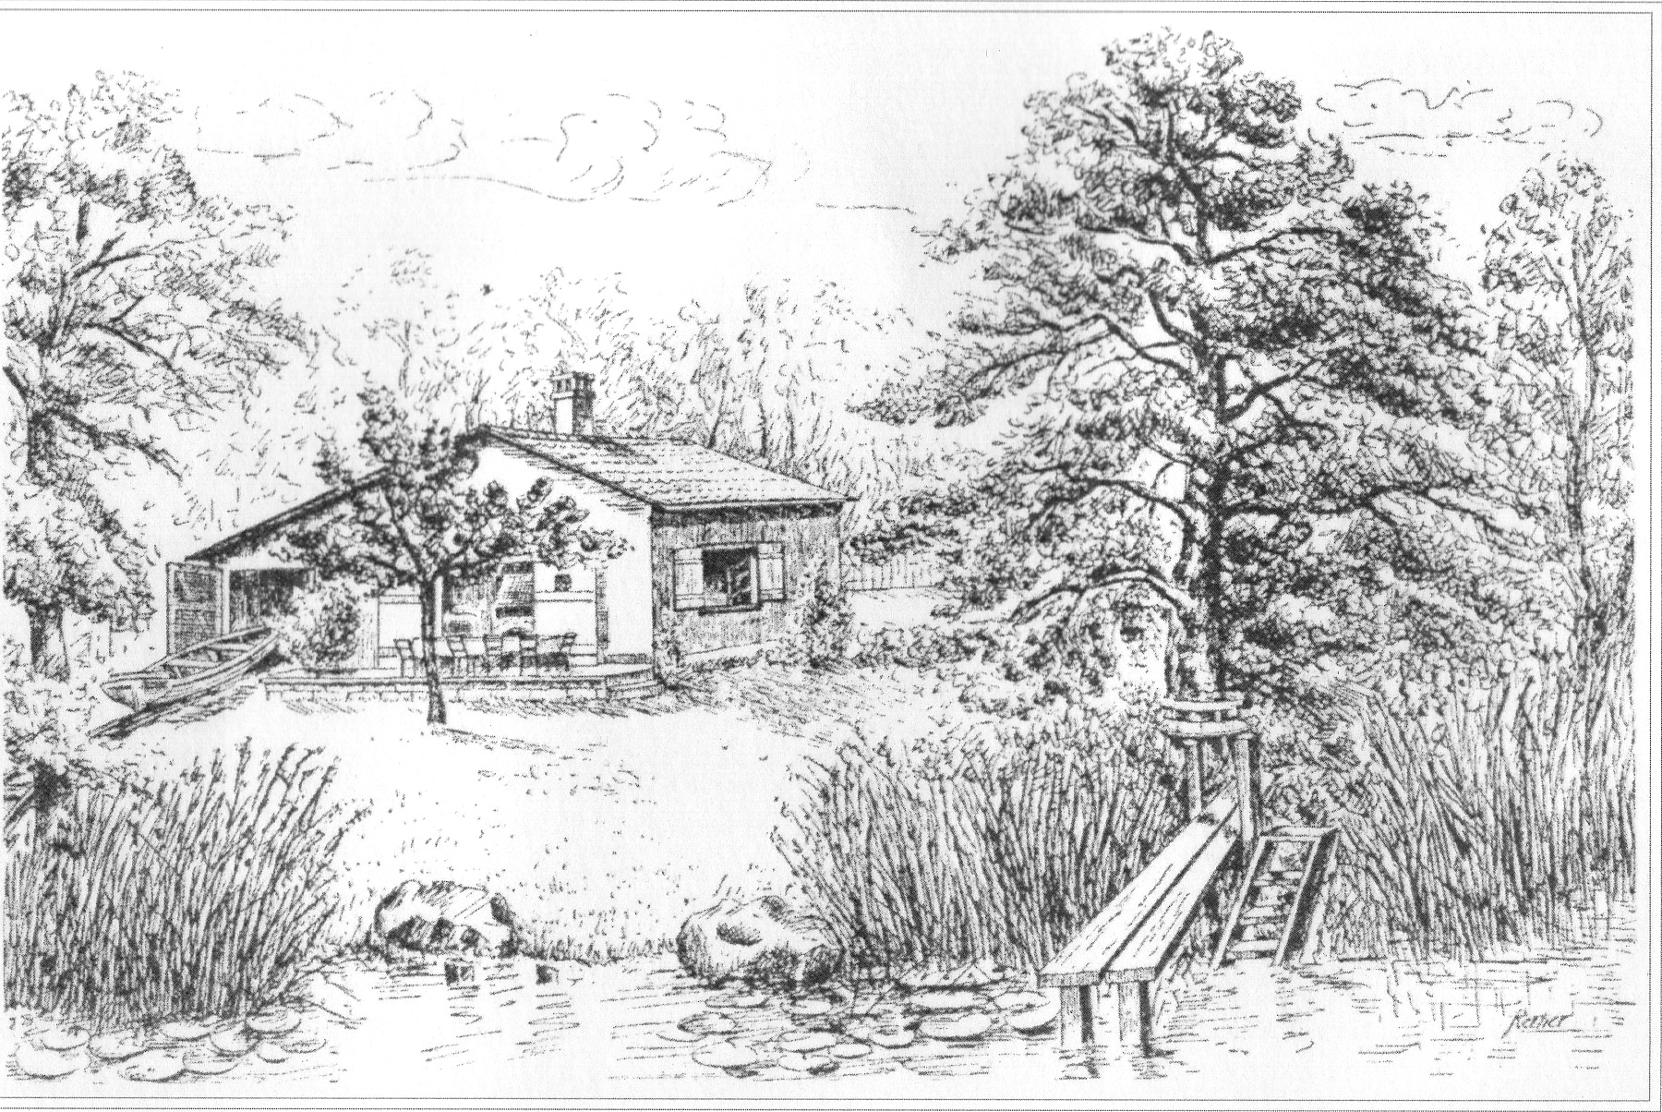

Einladung zum Sommerfest – Rotary Zug Kolin –
Montag 1. Juli 2019, ab 18.30 Uhr - Partneranlass
Dersbach 23, Hünenberg See

Wir freuen uns sehr auf euer Dabeisein und hoffen fest, auf gutes Wetter!

Liebe Grüsse
Cornelia & Hannes

Anmeldung bitte bis 26. Juni 2019 auf doodle.

